Guschu Cup 2019 – Bergschützen waren dabei

Auch heuer wieder fand der Guschu Cup in der Olympia Schießanlage in München Hochbrück statt.
Es wurde hierbei in folgenden Disziplinen Wettkämpfe ausgetragen:
- Lichtgewehr
- Luftgewehr
- Luftpistole
- Bogen
- Biathlon
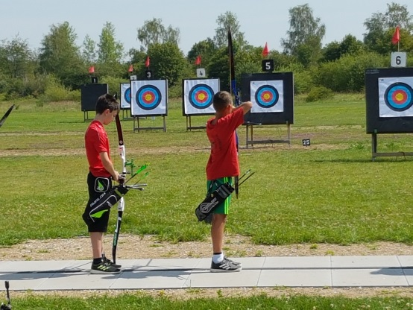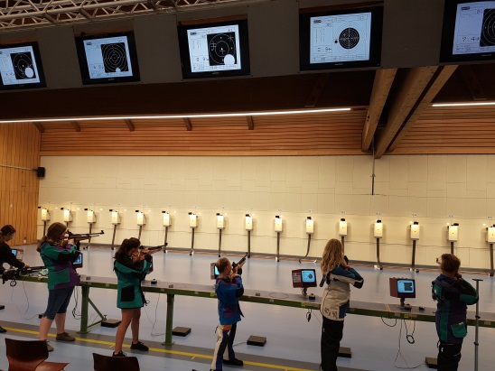
Wir Kühlenthaler nahmen dieses Mal in den Disziplinen Licht- und Luftgewehr teil.
Allein der Gau Wertingen trat mit ca. 100 Teilnehmern an und es wurde ein ganzes Wochenende inklusive Zelten auf dem Olympiagelände eingeplant. Da noch viele andere Gaue an diesem Event teilnahmen versprach das Wochenende spannend zu werden.
Unsere Jungschützen bereiteten sich deshalb bereits während der Autofahrt auf das bevorstehende anstrengende Wochenende vor.
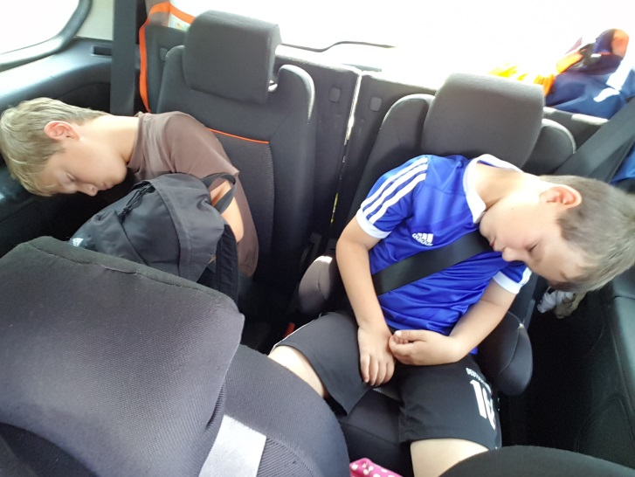

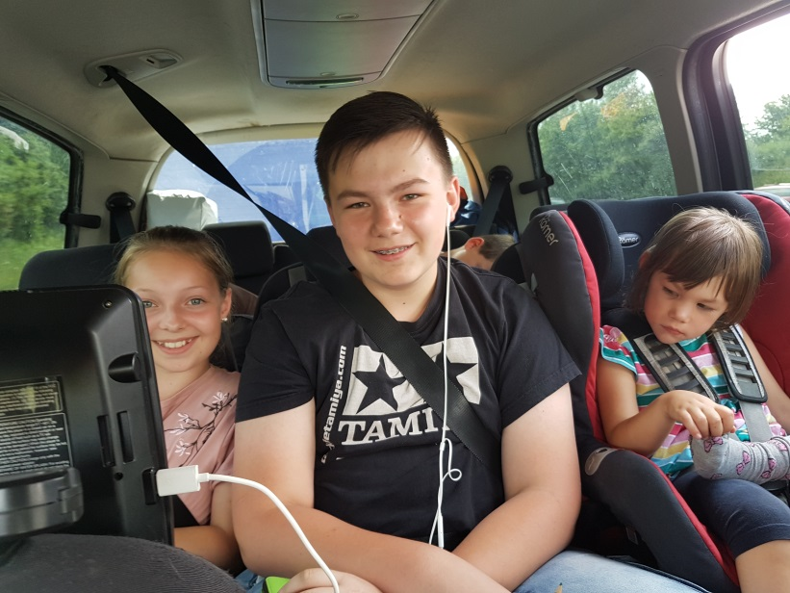

Am Zeltplatz angekommen wurden zuerst die Zelte aufgebaut. Es wurde dabei ein großräumiges Areal benötigt, da vom Gau diverse Übernachtungs- und natürlich auch Verpflegungszelte aufgebaut wurden.
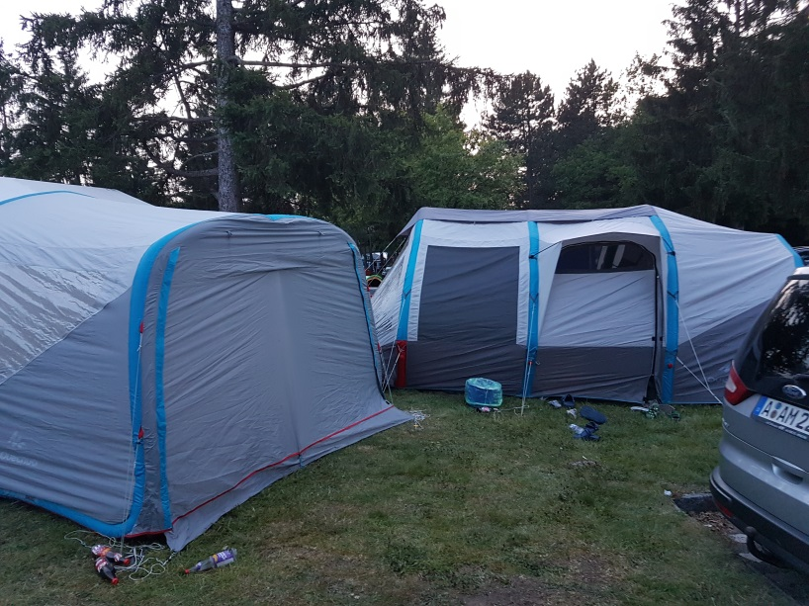

Nach einer Besichtigung und Orientierungshilfe auf dem Olympiagelände gab´s Abendessen.
Das Essen sowie die Getränke wurden hierbei über unseren Gauschützenmeister Herrn Hubert Gerblinger von verschiedenen Gönnern gespendet.
Danach schloss der Abend bei Spielen und guten Gesprächen, an denen sich die Jungschützen, sowie die Betreuer besser kennen lernten.

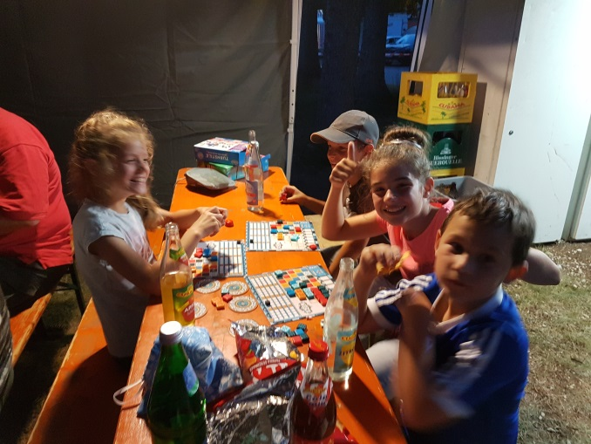
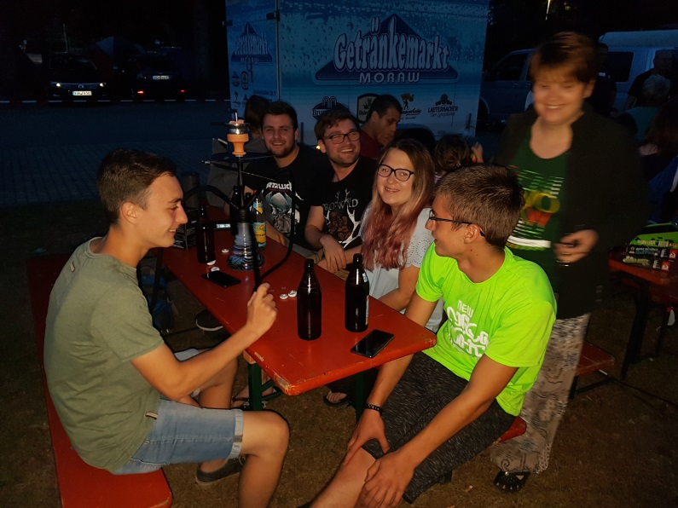

Am Tag 2 fanden die Wettkämpfe statt.
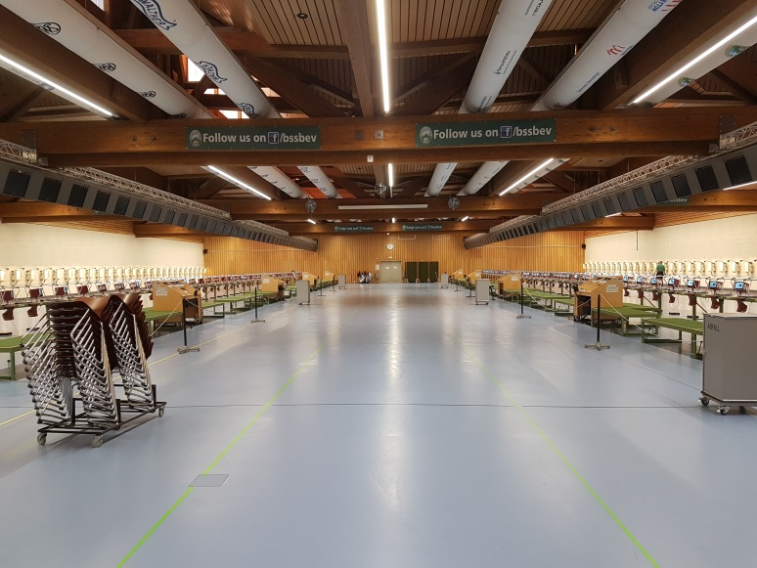
Anfangs war noch nicht viel Betrieb …
„die Ruhe vor dem Sturm“
Wobei allein die Größe der Luftgewehrhalle beeindruckend ist!

Aber zuvor gabs natürlich ein richtiges Frühstück!
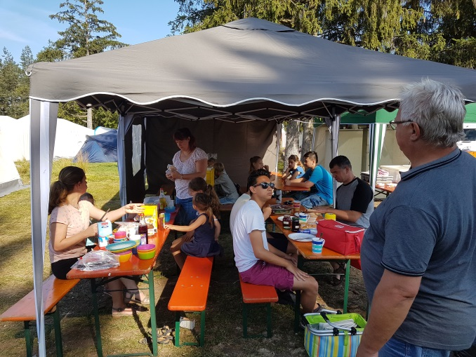
und …. intensive Wettkampfvorbereitung
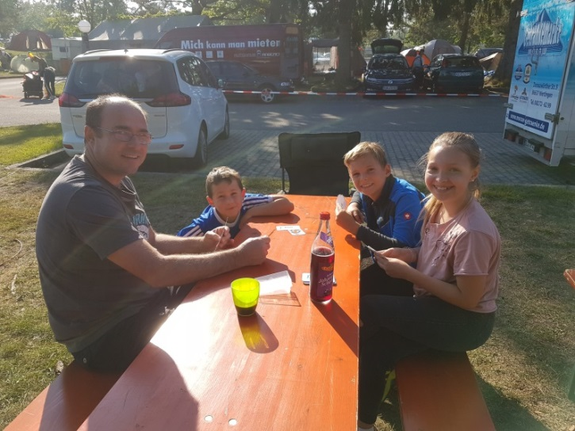

Neben den schießsportlichen Aktivitäten gab es auch viele Events
Luftballon schupsen 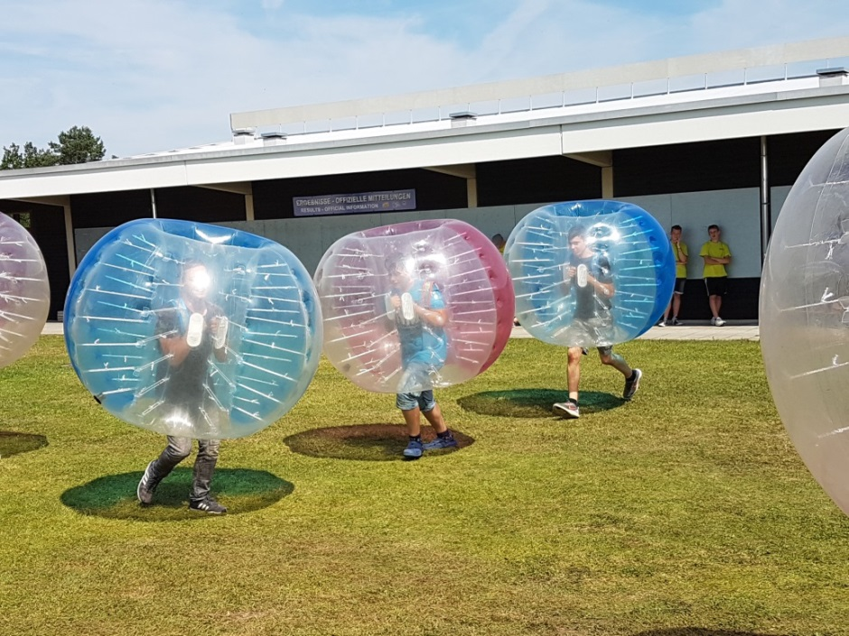

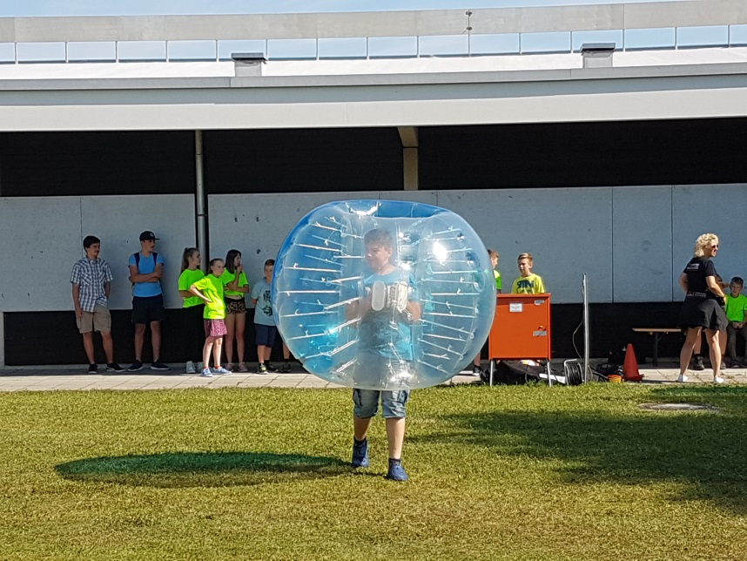

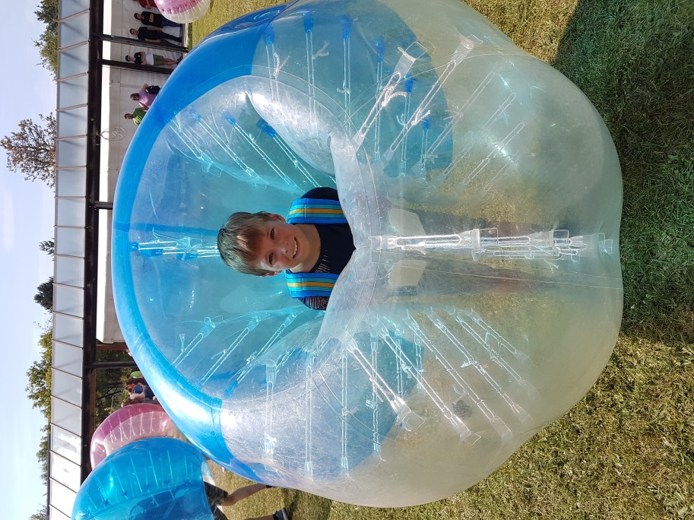
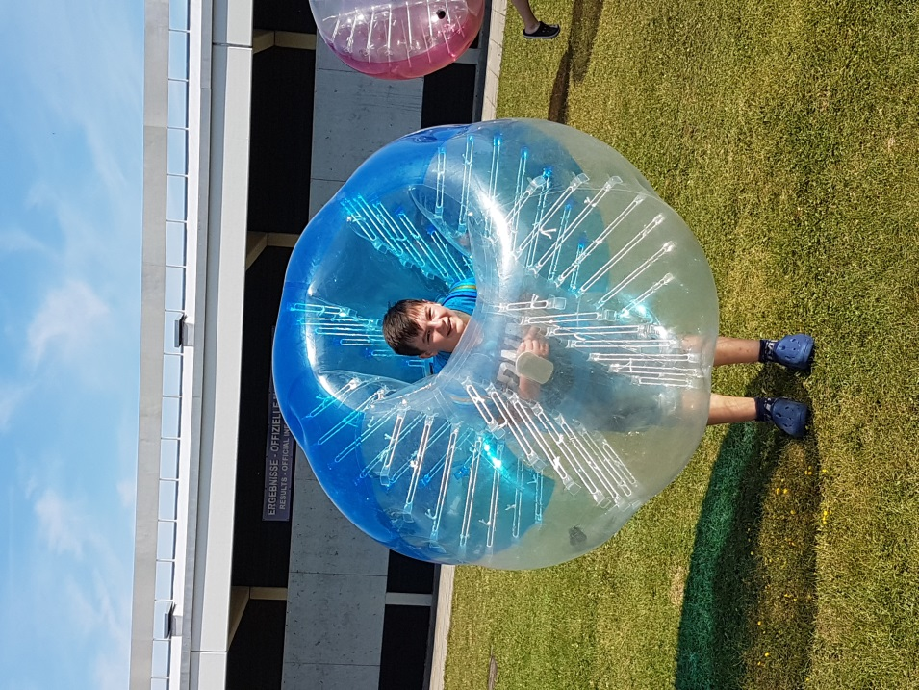

Trampolin
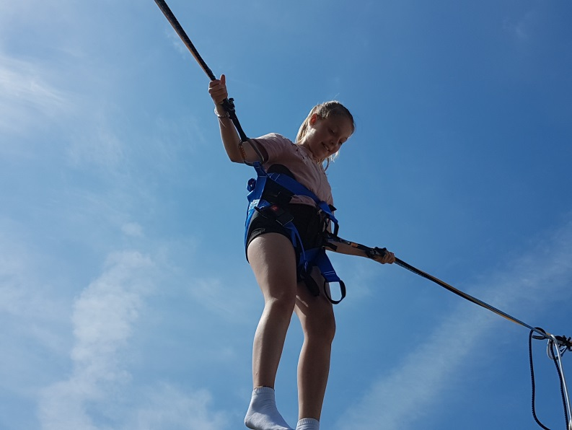
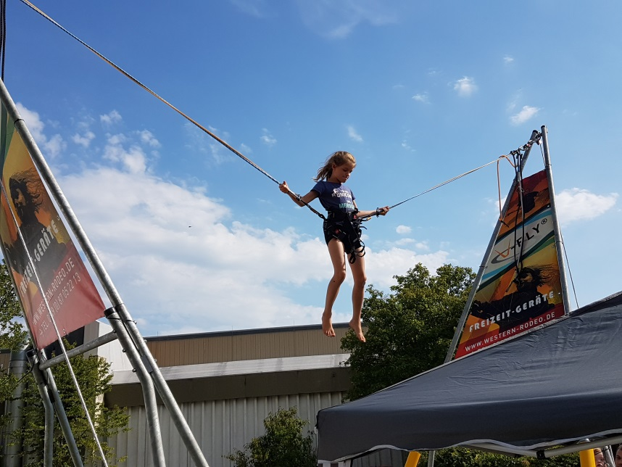

Astronauten Training
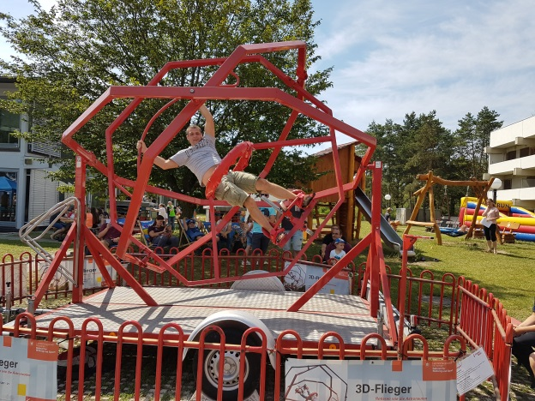
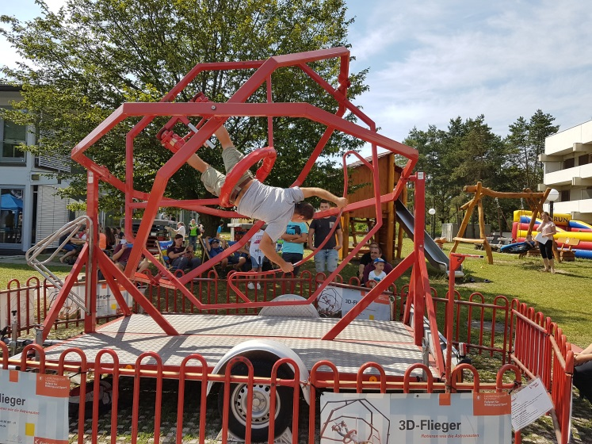

Und vieles mehr, wie Bungee Run, Slag Line sowie auch viel wissenswertes über Bienen und das Bauen eines Insektenhotels….
Aber dann wurde es ernst….. der Wettkampf begann.

Als erster durfte sich unser Johannes am Lichtgewehr versuchen.
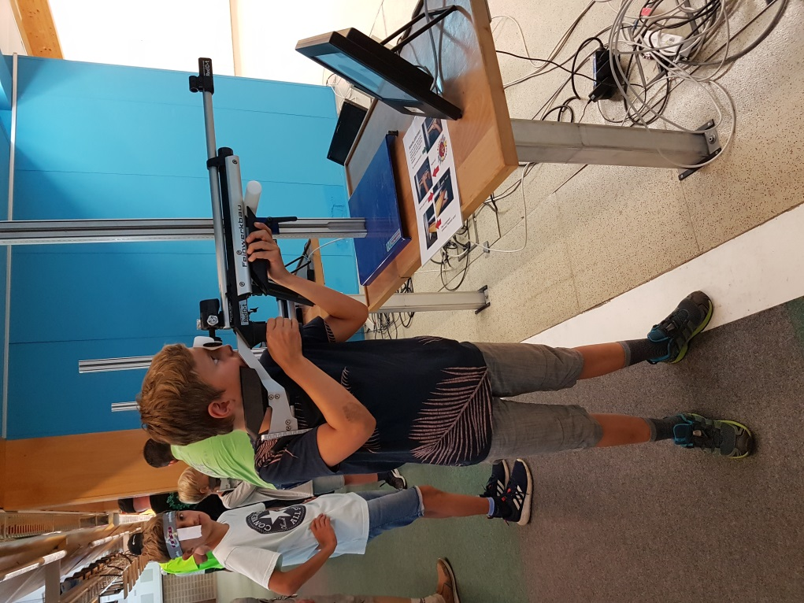
Foto von Johannes beim Lichtgewehr schießen
Natürlich war die Fangemeinde auch mit am Start.
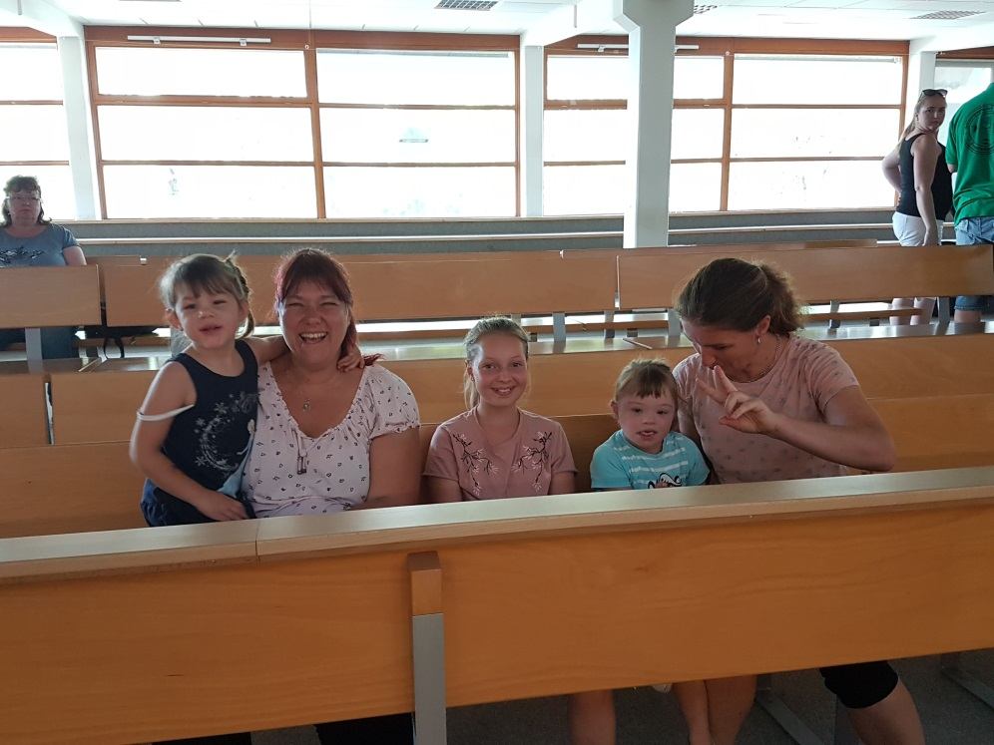

Johannes schoß hervorragend, vor allem wenn man berücksichtigt, dass er zum ersten mal überhaupt mit dem Lichtgewehr geschossen hatte.
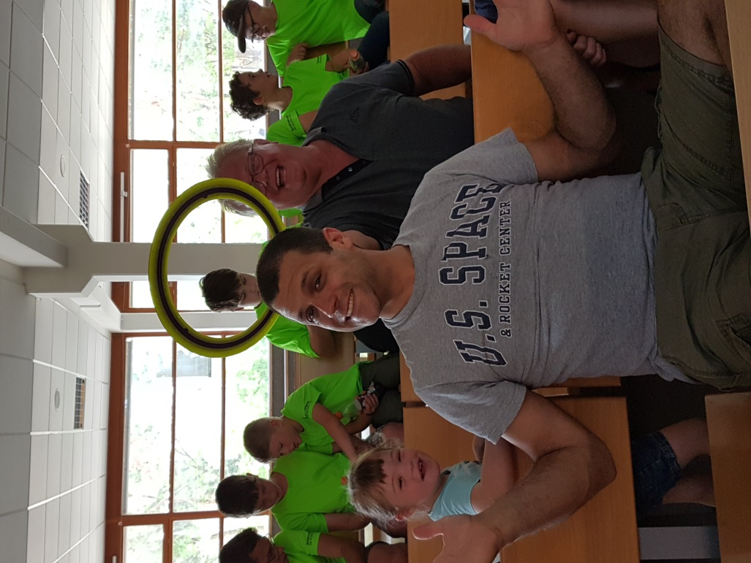
Kein Wunder, wir hatten ja himmlischen Beistand!
Am Ende belegte er mit 137,3 Ringen einen hervorragenden 23. Platz.

Sogar das Maskottchen „Guschu“ versuchte sich mit dem Lichtgewehr
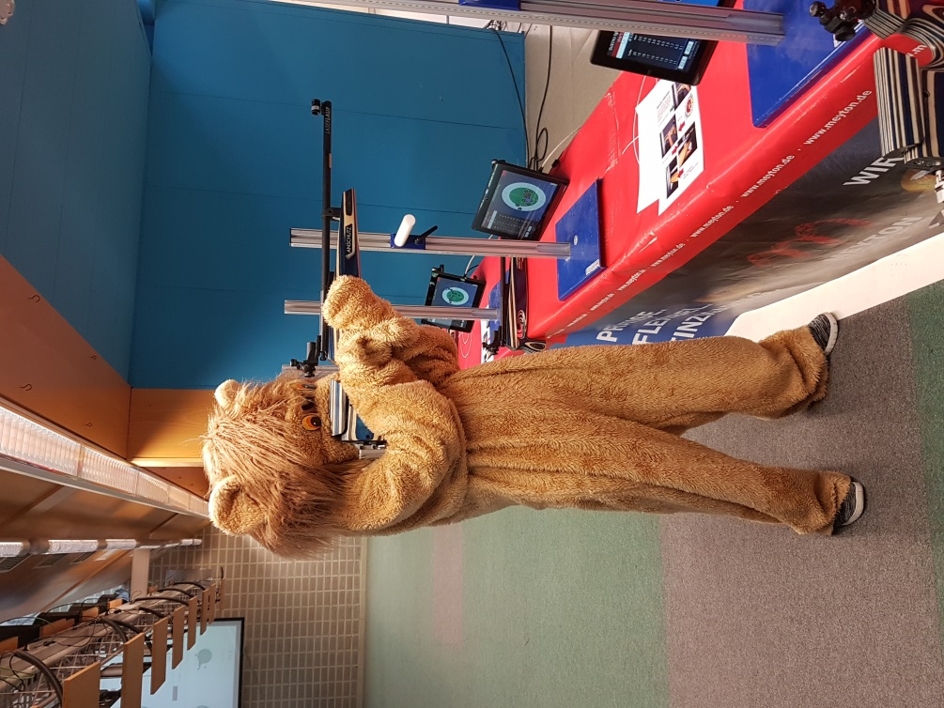
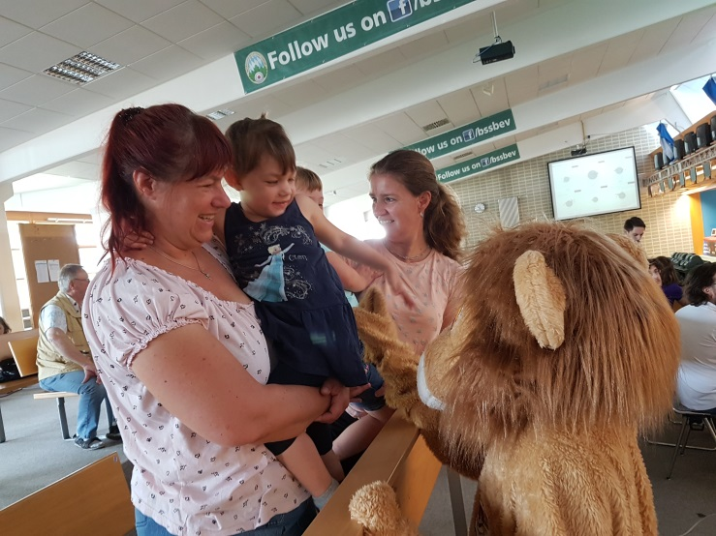

Als nächster durfte Niklas im Luftgewehr (Schüler A) ran.
Da war schon etwas mehr los, in der Luftgewehr Halle
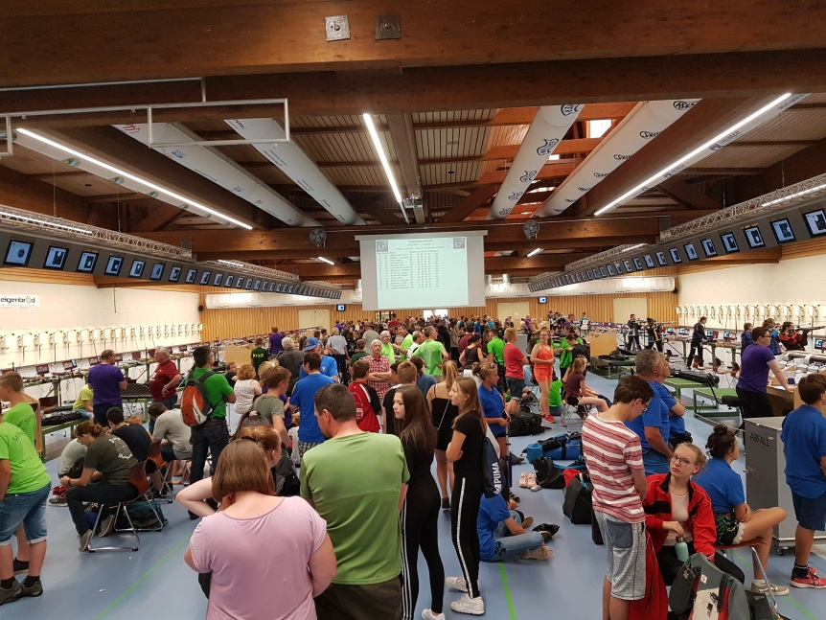
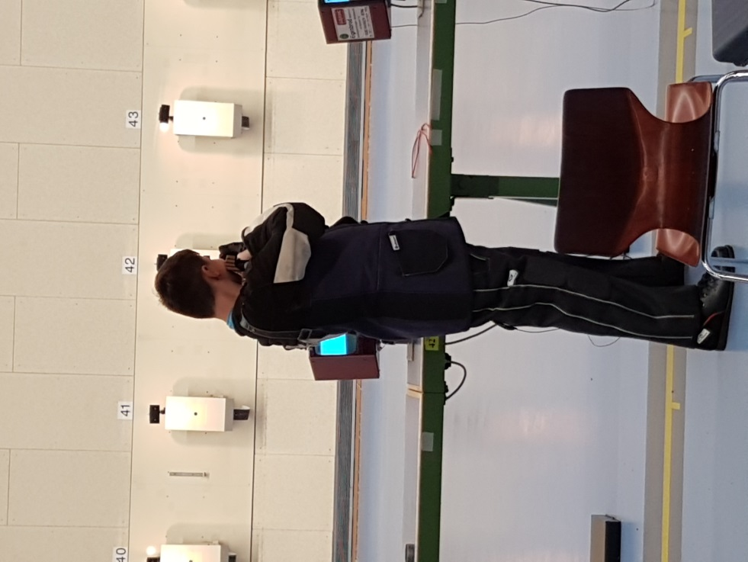

Aber für einen kurzen Plausch mit den Mitbewerbern war immer noch Zeit

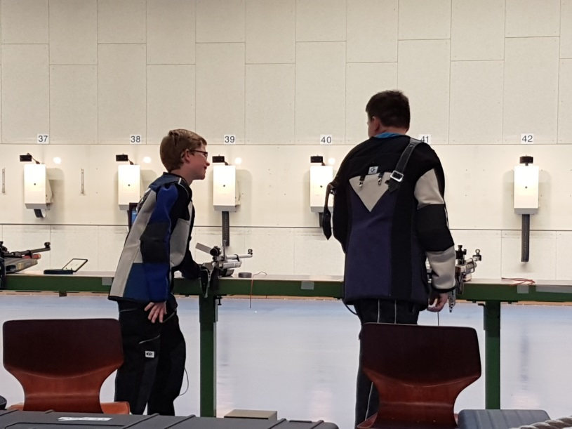

Es ist ein tolles Erlebnis vor so einer Kulisse schießen zu dürfen.
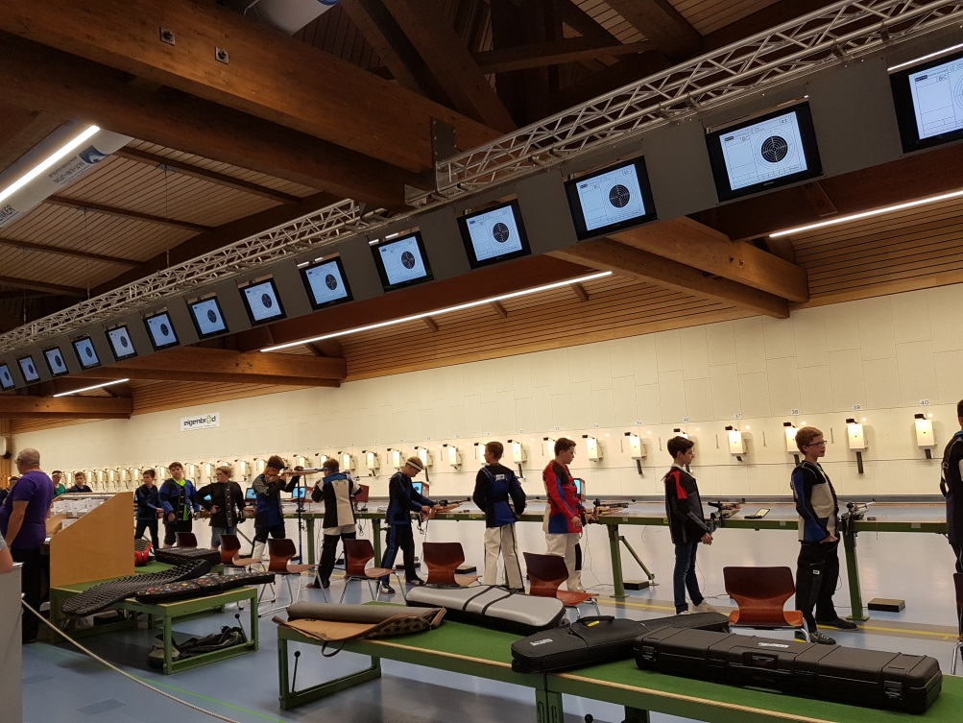

Deshalb durften auch hier die Fans natürlich nicht fehlen.
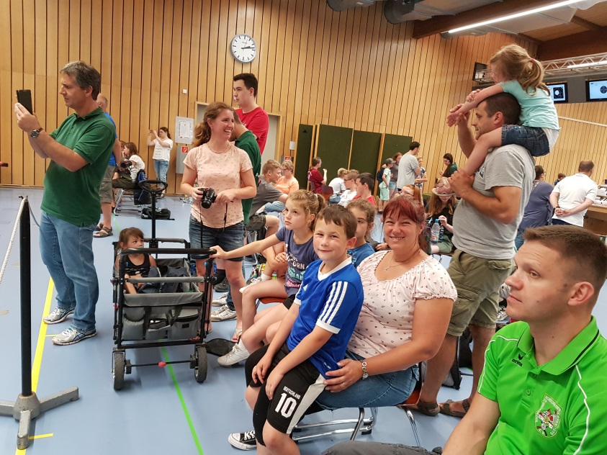
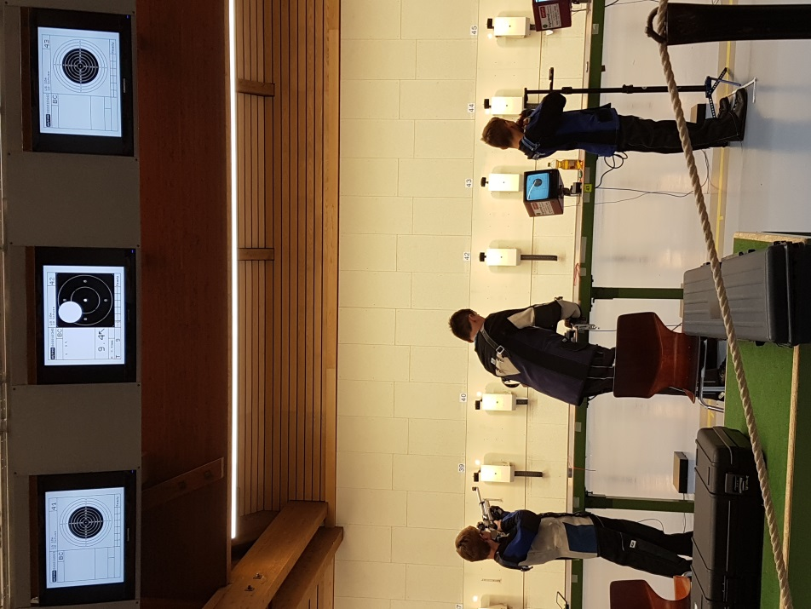

Niklas schoß super – startete mit einer starken ersten 92er Serie und erreichte zum Schluß hervorragende 170 Ringe.

Am Ende belegte Niklas einen hervorragenden 26. Platz im oberen Mittelfeld.
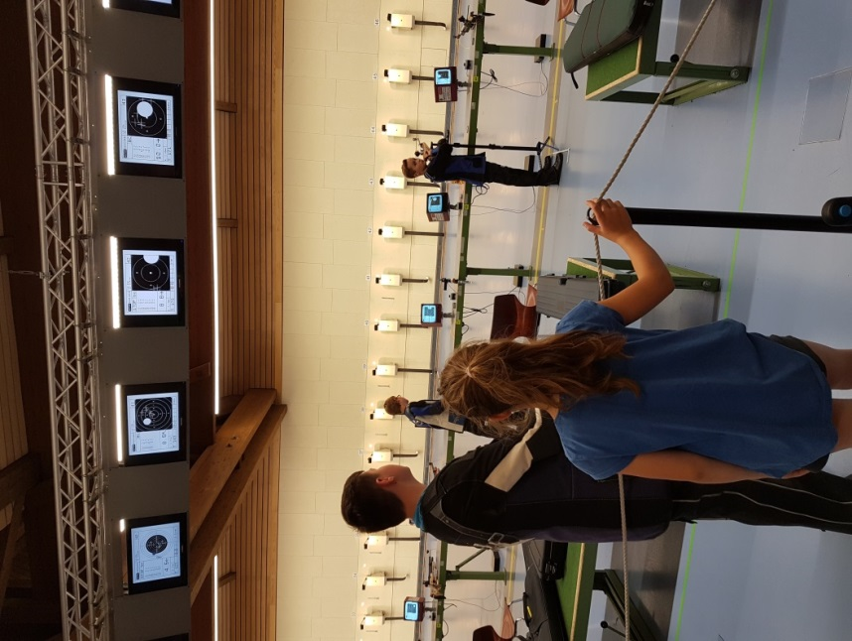

Im Anschluss durften beinahe zeitgleich Franzi mit dem Luftgewehr und Jannik mit dem Lichtgewehr ran.

Franzi startete im Luftgewehr ebenfalls in der Schüler A Wertung.
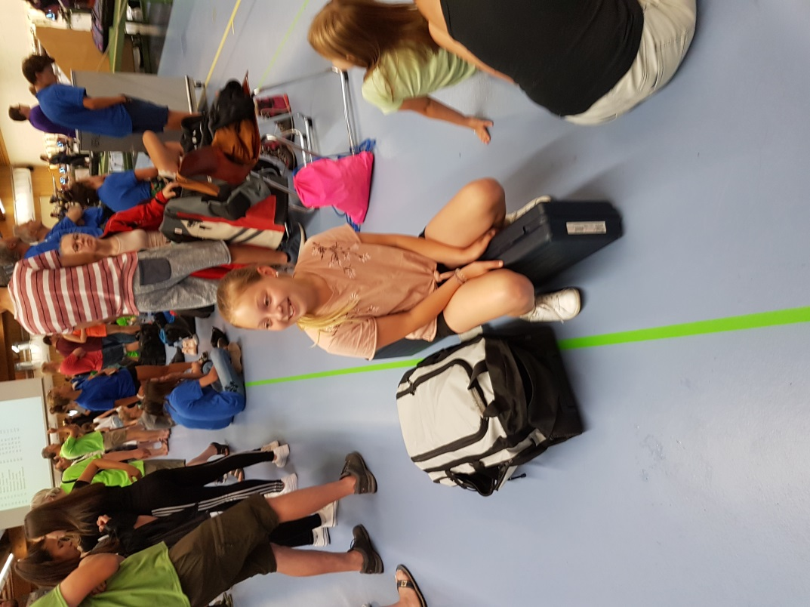

Natürlich ist die Anspannung, in so einer großen Halle zu schießen zu dürfen sehr groß.
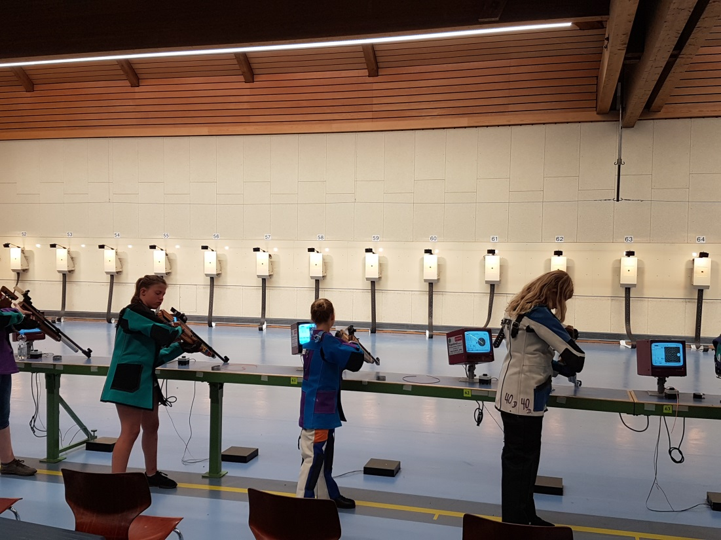
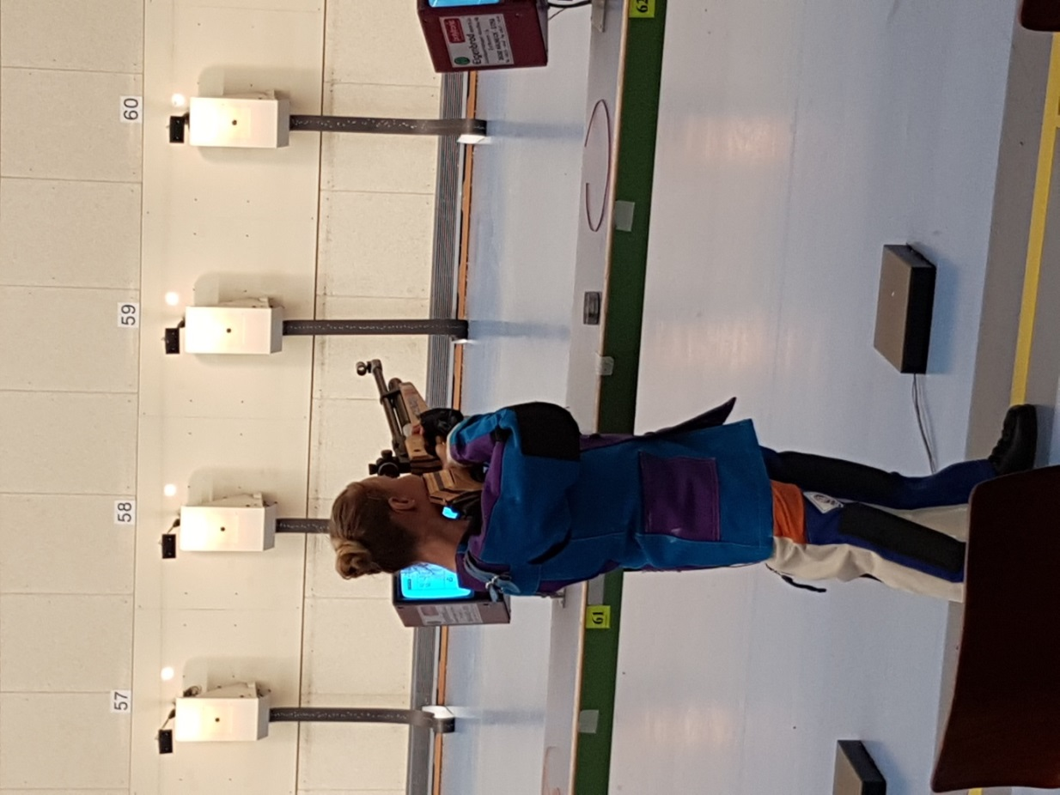
Franzi kämpfte sich nach einer gewissen Anfangs Nervosität in den Wettkampf hinein schoß als erste Serie eine 73 und steigerte sich danach auf eine tolle 83 Serie. Mit dem Gesamtergebnis von 156 Ringen erreichte sie einen hervorragenden 39. Platz.

Fast parallel zu Franzi startete Jannik in der Lichtgewehrklasse der Jüngsten. Diese Kids sind gerade einmal 6 – 7 Jahre alt, meisterten jedoch das Schießen super.
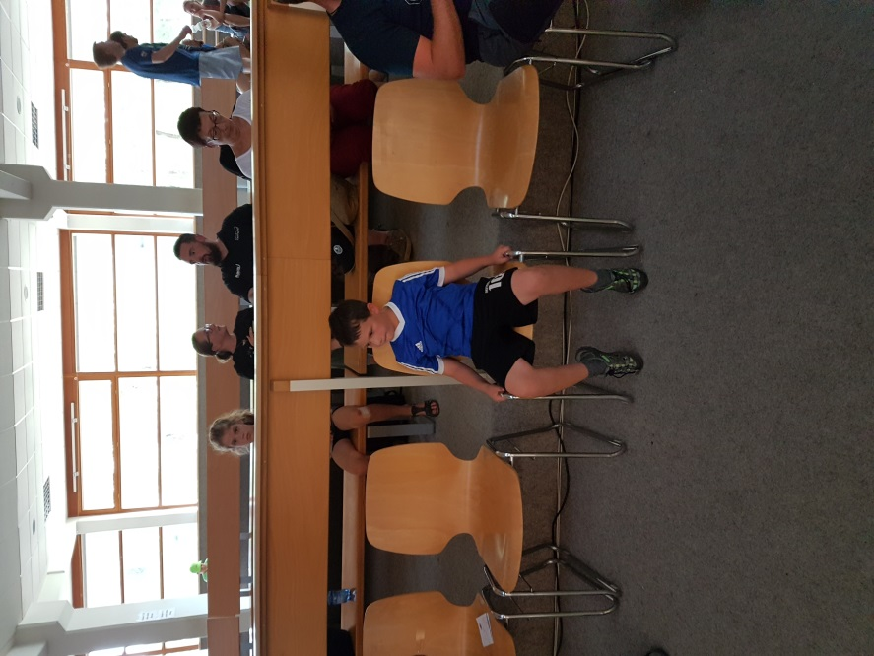

Auch für Jannik war das das erste mal, dass er mit einem Lichtgewehr schoß. Schon bei den Probeschüssen schaute das Ganze sehr professionell aus.
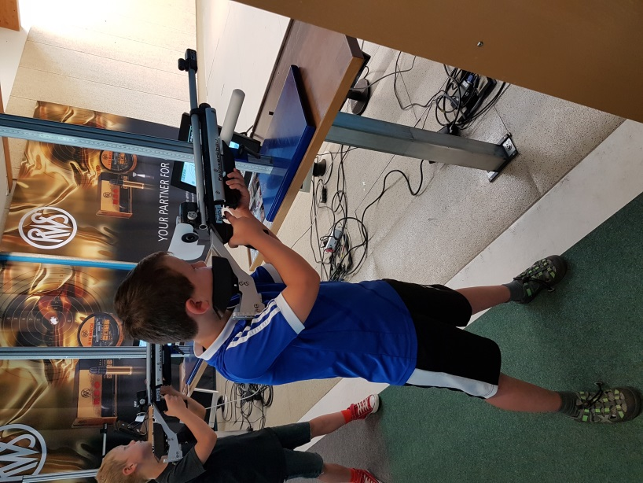
Und auch im Wettkampf, bei dem der Betreuer gemäß den Wettkampfregeln nicht eingreifen darf, schoß Jannik mit dem Lichtgewehr super konzentriert.
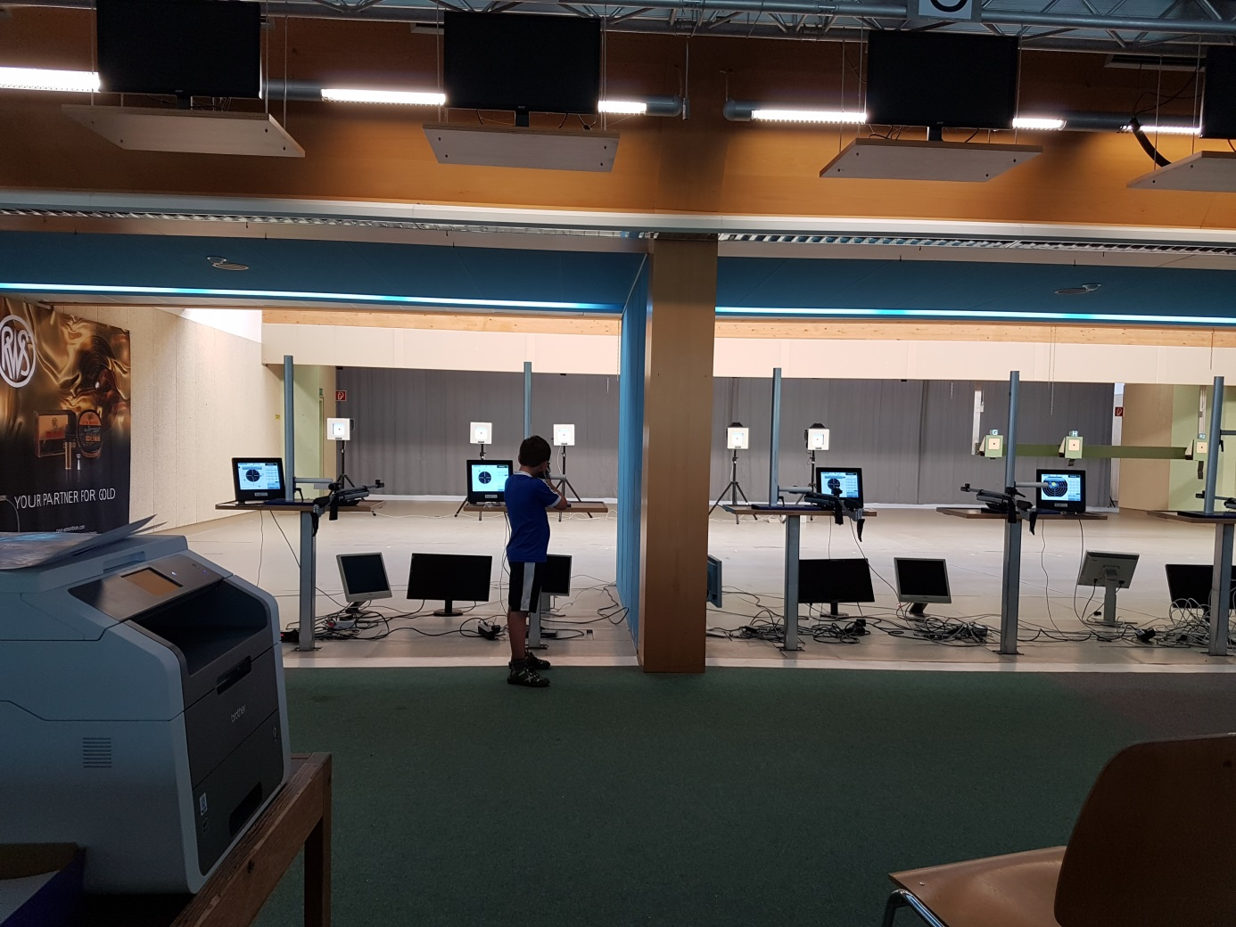
Er brauchte von allen Schützen am Längsten und stand zum Abschluß des Wettkampfs ganz alleine am Stand, was ihn aber nichts ausmachte!
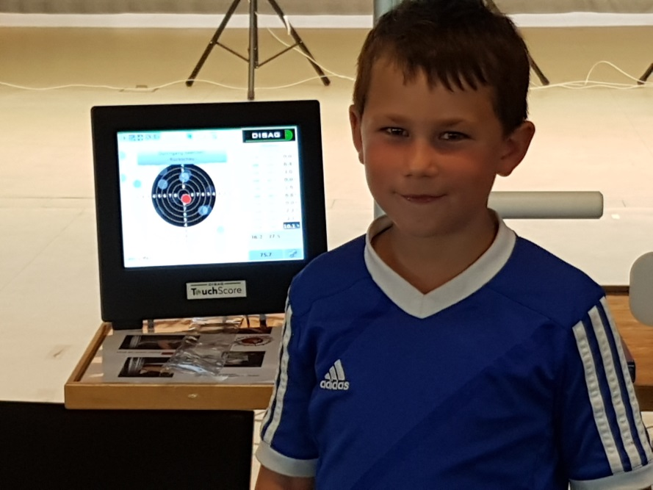
und belohnte sich mit dem letzten Wertungsschuß mit einem 10er

Im Gesamtergebnis von 75,7 Ringen erreichte er einen super 2. Platz und wurde dafür auch mit der „Guschu Silbermedaillie“ geehrt.
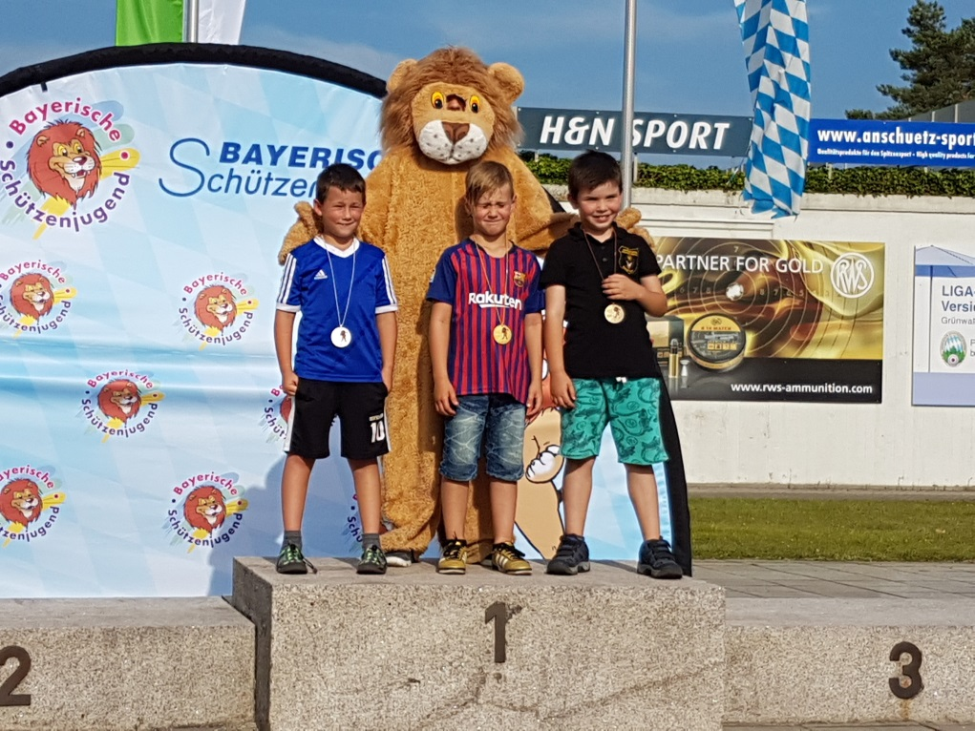
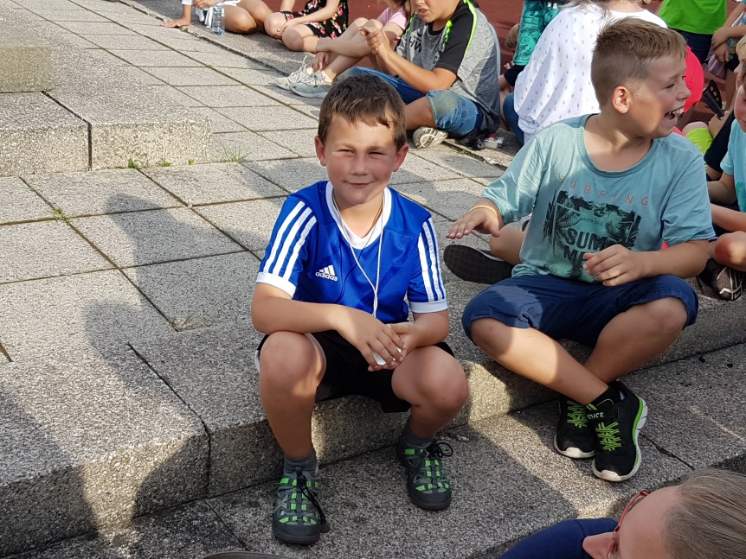

Das Wochenende war ein tolles Event und ich als Jugendleiter hoffe, dass beim nächsten mal noch mehr von den Kühlenthaler Jungschützen teilnehmen.
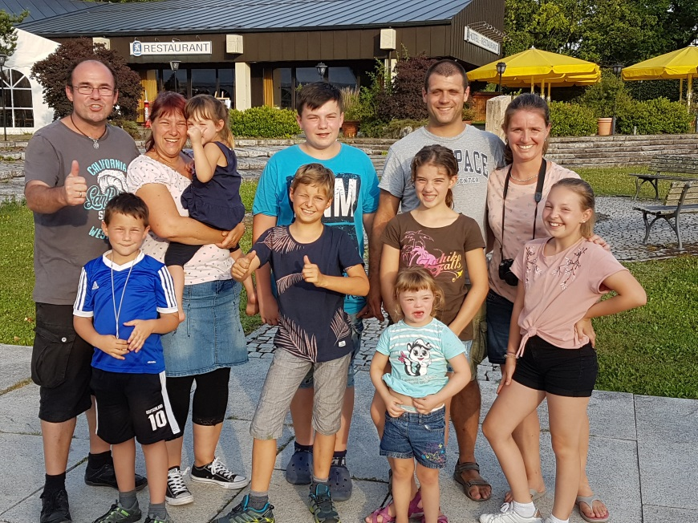
Gruppenbild der Kühlenthaler
(Es fehlen auf dem Bild: Anna, Finja)
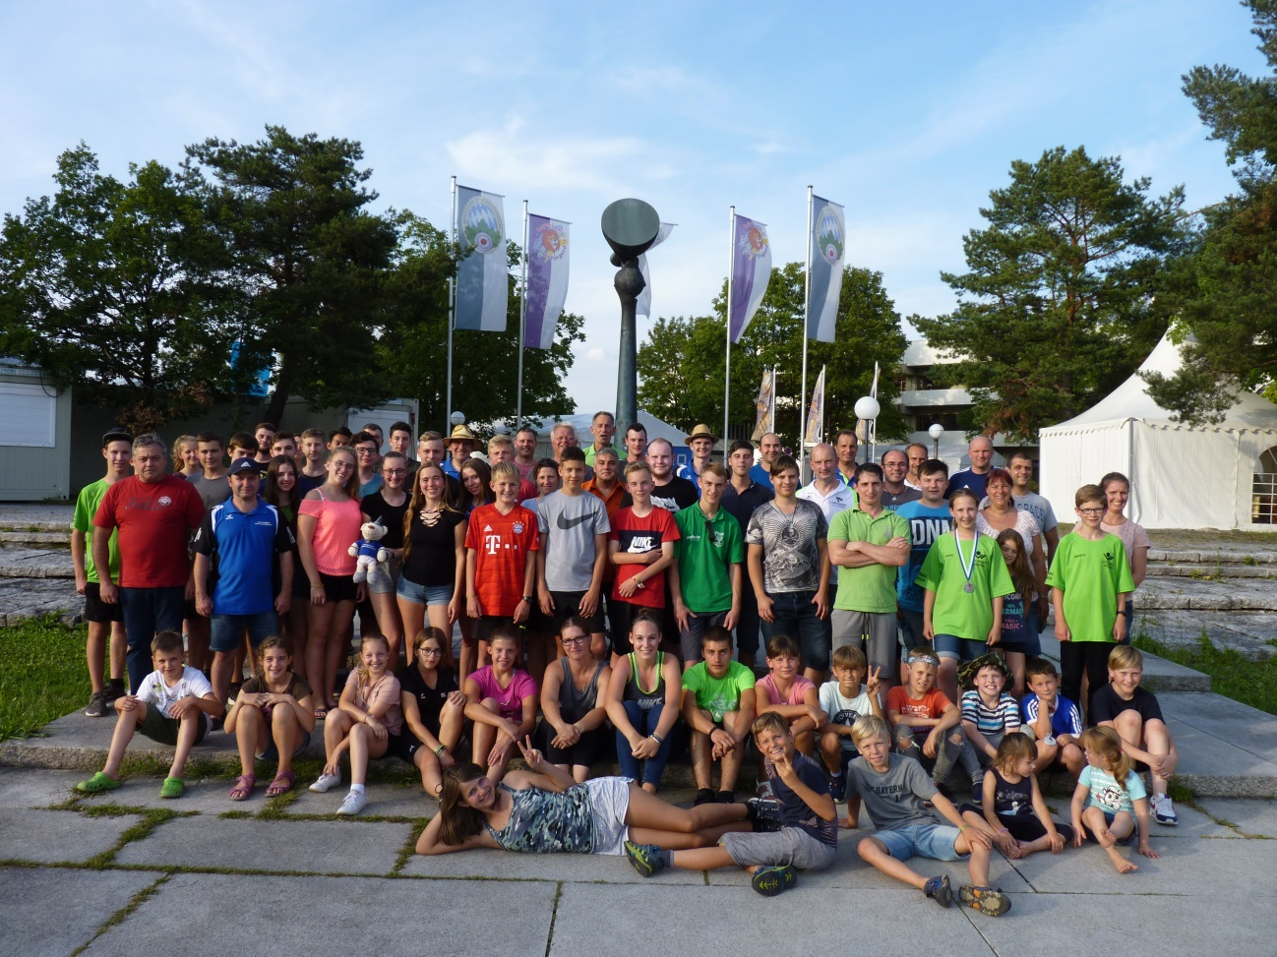
Gruppenbild der Wertinger Schützen
Bis bald
Eurer Jugendleiter
Andi

